**BAB III**

**METODE PENELITIAN**

**3.1 Desain Penelitian**

Menurut Sugiyono dalam Danti (2022:40), penelitian pengembangan atau Research and Development (R&D) adalah penelitian yang bertujuan untuk mengembangkan suatu produk yang akan diuji kelayakan atau keefektifannya. Menurut Syaodih dalam Sarinah (2020:46), penelitian pengembangan atau Research and Development (R&D) adalah penelitian yang bertujuan untuk mengembangkan suatu produk yang akan diuji kelayakan atau keefektifannya.

Dalam penelitian ini, model pengembangan ADDIE digunakan. Menurut Sugiyono dalam Sarinah (2020:48), model ini terdiri dari lima tahapan: analisis (analysis), desain (design), pengembangan (development), implementasi (implementation), dan evaluasi. Menurut Hasyim dalam Afifah (2018:37), model pengembangan ADDIE adalah model prosedur yang sederhana dan mudah untuk membuat produk yang dapat digunakan baik dalam penelitian berkelanjutan maupun jangka pendek. Gambar berikut menunjukkan langkah-langkah penelitian

pengembangan ADDIE dalam penelitian ini:

29

*Analysis*

*revision revision*

*Implementation*

*Evaluation*

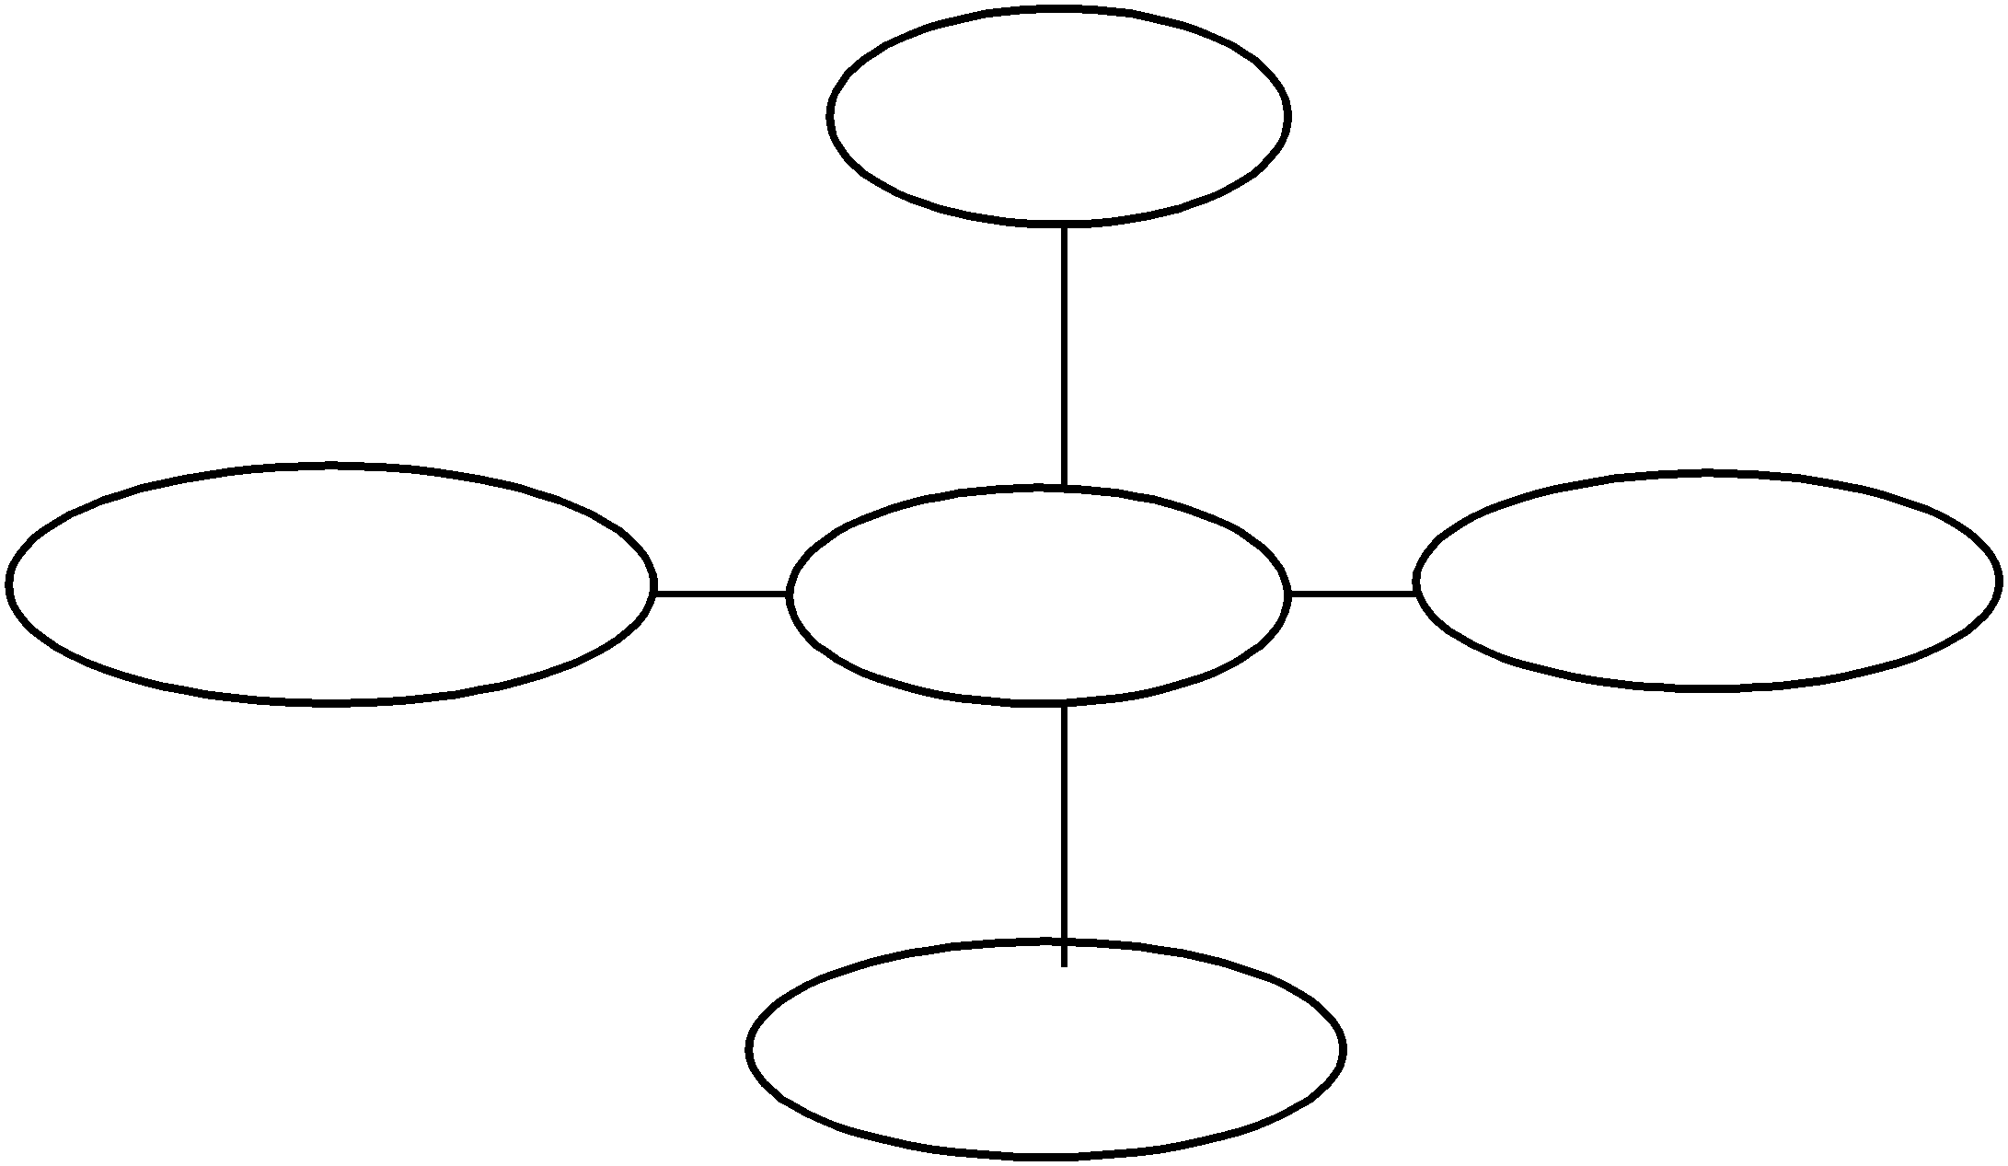

*Design*

*revision revision*

*Development*

**Gambar 3.1 Model pengembangan ADDIE**

**3.2 Subjek Dan Objek Penelitian**

**3.2.1 Subjek Penelitian**

Subjek penelitian ini adalah ahli materi dan ahli media yang menilai materi.Sugiyono (2013:414) menyatakan bahwa validasi dilakukan dengan meminta ahli atau pakar berpengalaman untuk menilai produk baru yang telah dikembangkan. Dalam pengembangan kegiatan eksplorasi ini, validator ahli kegiatan merupakan dosen yang ahli dalam menguasai tentang kegiatan dalam pembelajaran, sedangkan validator ahli materi mengajarkan tentang materi dan aspek yang tepat dari kegiatan pembelajaran yang akan digunakan. Kedua validator yang memberikan penilaian dalam penelitian ini adalah Ibu Nur Qomariah Panjaitan, M.Pd sebagai validator ahli media, selaku Dosen FKIP prodi PG-PAUD dari UNIMED dan Ibu Dara Fitrah Dwi, S.Pd., M.Pd sebagai dosen

validator ahli kegiatan yang merupakan dosen di Universitas Muslim Nusantara

Al-Washliyah Medan.

Adapun subjek dalam penelitian ini adalah anak kelompok B di KB Rahva

Delitua berjumlah 30 anak.

**3.2.2 Objek Penelitian**

Objek yang digunakan dalam penelitian ini adalah kegiatan eksplorasi dengan memanfaatkan teknik *quilling* yang telah dikembangkan dengan dilengkapi buku panduan penggunaan kegiatan eksplorasi.

**3.3 Tempat Dan Waktu Penelitian**

**3.3.1 Tempat Penelitian**

Tempat penelitian ini dilakukan pada Kelompok B di KB Rahva Delitua.

**3.3.2 Waktu Penelitian**

Waktu pelaksanaan penelitian ini dilaksanakan pada semester genap tahun ajaran 2023-2024.

**3.4 Prosedur Penelitian Pengembangan**

Menurut Ramadhani (2021:32-33), prosedur pengembangan Model

ADDIE yang diperlukan untuk menghasilkan kegiatan eksplorasi terdiri dari :

**1. *Analysis* (Analisis)**

Sebelum membuat gambaran tentang kegiatan eksplorasi yang akan dikembangkan, peneliti harus melakukan tahap dasar ini. Pada tahap ini, wawancara awal dilakukan untuk mengevaluasi kebutuhan, masalah, dan kompetensi dasar dan tujuan pembelajaran untuk memastikan bahwa kegiatan yang dibuat sesuai dengan harapan. Peneliti juga melakukan wawancara dengan

guru tentang bagaimana pembelajaran berlangsung dan kegiatan apa yang digunakan. Langkah berikutnya adalah mengetahui bagaimana kegiatan pembelajaran dapat digunakan dengan benar dan efektif untuk meningkatkan kemampuan anak.

Selain itu, analisis terdiri dari langkah-langkah berikut:

a. Memastikan bahwa ada perbedaan dalam proses pembelajaran guru;

b. Merumuskan tujuan pembelajaran;

c. Mengidentifikasi dan mengungkapkan karakteristik anak;

d. Menentukan kegiatan pembelajaran yang tepat dan relevan; dan e. Menyusun rencana untuk pengembangan kegiatan eksplorasi.

**2. *Design* (Perencanaan)**

Setelah melakukan analisis masalah yang dihadapi siswa dan guru selama proses pembelajaran, langkah berikutnya adalah perencanaan. Pada tahap ini, peneliti akan menentukan design kegiatan eksplorasi sesuai dengan tema, serta membuat rancangan kegiatan eksplorasi yang menarik dan sesuai dengan tujuan pembelajaran.

Adapun tahap perencanaan kegiatan eksplorasi yang dikembangkan setelah analisis didapatkan adalah sebagai berikut :

1. Produk ini berupa kegiatan eksplorasi yang menggunakan jenis daun- daunan dari bahan alam.

2. Kegiatan eksplorasi ini merupakan kegiatan yang memberikan kesempatan bagi anak dalam melakukan berbagai kegiatan dengan menfaatkan teknik *quilling*.

3. Dalam kegiatan ini terdapat berbagai bentuk karya yang dihasilkan atau yang dibuat anak sesuai dengan tema yang telah ditentukan.

4. Terdapat buku panduan penggunaaan kegiatan eksplorasi dengan memanfaatkan teknik *quilling*, yang berisikan

a) alat dan bahan

b) tahapan-tahapan proses teknik *quilling*

c) cara pelaksanaan kegiatan eksplorasi dengan memanfaatkan teknik

*quilling*

**3. *Development* (Tahap Pengembangan)**

Peneliti melakukan tahap pengembangan untuk menyampaikan rancangan kegiatan ke dalam bentuk produk nyata.Tujuan dari tahap ini adalah untuk memberi gambaran tentang kegiatan eksplorasi.

Berikut ini adalah tahapan pengembangan produk kegiatan eksplorasi yang dilakukan peneliti:

**a. Alat dan Bahan**

1. Alat

a) Gunting

**Gambar 3.2 Alat**

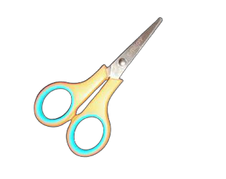

2. Bahan

**Gambar 3.3 Bahan**

a) Daun bunga keladi

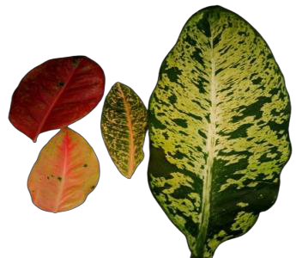

b) Daun pandan



c) Daun singkong

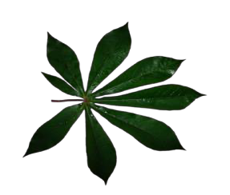

d) Daun ubi rambat

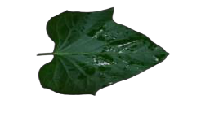

e) Daun mangga

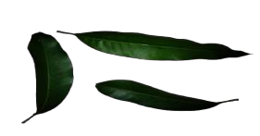

f) Daun pisang

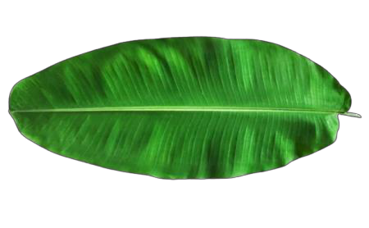

g) Lem fox



h) Kertas Hvs



**b. Tahapan-Tahapan Proses Teknik *Quilling***

Teknik quilling merupakan kegiatan menggulung bahan alam salah satunya aneka ragam jenis daun seperti daun bunga keladi, daun pandan, daun singkong, daun ubi rambat daun mangga dan lainnya. Kemudian daun dari bahan alam tersesbut disusun menjadi suatu bentuk hassil karya sesuai dengan tema pembelajaran. Adapun langkah-langkah dalam proses teknik *quillin*g di PAUD yaitu sebagai berikut:

1) Anak memilih jenis daun yang akan digunakan dalam proses teknik *quilling*.

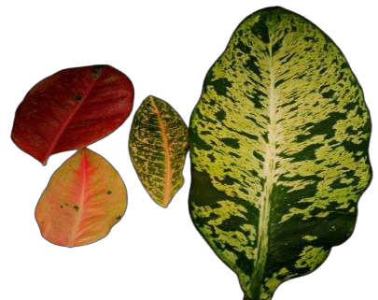

**Gambar 3.4 Langkah Proses Teknik *Quilling*Ke-1**

2) Kemudian daun yang sudah dipilih, digunting terlebih dahulu sesuai ukuran panjang daun.

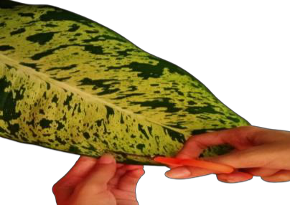

**Gambar 3.5 Langkah Proses Teknik *Quilling* Ke-2**

3) Lalu gulung daun yang telah digunting dari sisi ujung daun sampai tertutup membentuk lingkaran.

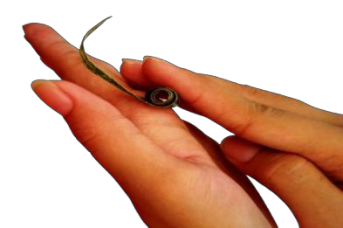

**Gambar 3.6 Langkah Proses Teknik Quilling Ke-3**

4) Kemudian beri lem fox pada ujung daun yang sudah digulung agar gulungan daun tetap rapi dan tidak mudah lepas saat dirangkai, lakukan hingga gulungan daun cukup.

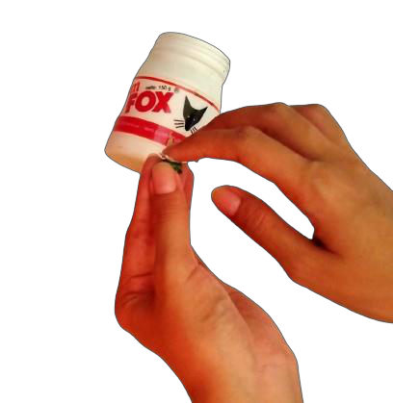

**Gambar 3.7 Langkah Proses Teknik *Quilling* Ke-4**

5) Setelah itu gulungan-gulungan daub tersebut dirangkai menjadi bentuk yang diinginkan sesuai dengan tema pembelajaran, lalu beri lem fox pada kertas hvs yang telah disediakan kemudian tempelkan gulungan-gulungan daun tersebut.

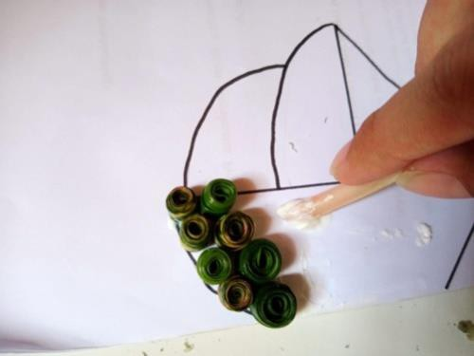

**Gambar 3.8 Langkah Proses Teknik *Quilling* Ke-5**

6) Hasil karya proses teknik *quilling* dengan tema kendaraan dilaut.

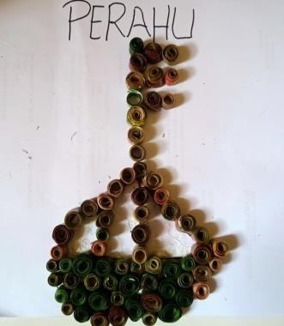

**Gambar 3.9 Langkah Proses Teknik *Quilling* Ke-6 c. Cara Pelaksanaan Kegiatan Eksplorasi**

Adapun caraPelaksanaan kegiatan eksplorasi terdiri dari, kegiatan pembukaan, kegiatan inti dan kegiatan penutup yang dijelaskan pada table berikut ini.

**Tabel 3.1 Cara Pelaksanaan kegiatan eksplorasi**

|  |  |  |  |
| --- | --- | --- | --- |
| **Kegiatan**  **Pembukaan** | **Kegiatan Inti** | **Kegiatan**  **Penutup** | **Keterangan** |
| Kegiatan pembukaan | Kegiatan inti | Kegiatan | Guru dapat |
| dilakukan selama 10 | dalam | penutup | memberikan |
| menit | pelaksanaan | dilakukan | *reward* pada |
| 1) Guru | kegiatan | selama 10 menit | anak setelah |
| memperkenalkan | eksplorasi | yaitu: | memainkan |
| kegiatan eksplorasi | menggunakan | Pada kegiatan | kegiatan |
| dengan | bahan alam | penutup guru | eksplorasi |
| memanfaatkan | dengan | menanyakanke | dengan |
| teknik *quilling* | memanfaatkan | mbali hasil | memanfaatkan |
| 2) guru memperlihat | teknik *quilling* | karya apa yang | teknik *quilling*, |
| jenis daun dari | adalah | telah dibuat hari | sesuai dengan |
| bahan alam | mempraktekan | ini dan | teknik |
| 3) guru menjelaskan | cara | bagaimana | mengajar guru |
| dan mempraktekan | menggunakannya | perasaan anak | masing- |
| bagaimana cara | pada anak usia | setelah | masing. |
| pelaksanaan | dini, dengan | memainkan |  |
| kegiatan eksplorasi | tahapan sebagi | kegiatan |  |
| dengan | berikut : | eksplorasi |  |
| menggunakan | 1) Pelaksanaa | dengan |  |
| bahan alam | kegiatan | memanfaatkan |  |

|  |  |  |  |
| --- | --- | --- | --- |
| melalui teknik | eksplorasi | teknik *quilling* |  |
| *quilling* | dengan |  |
|  | memanfaatkan |  |
|  | teknik |  |
|  | quilling, pada |  |
|  | kegiatan inti |  |
|  | pertama, guru |  |
|  | mengajak anak |  |
|  | untuk |  |
|  | mempraktekan |  |
|  | cara |  |
|  | menggulung |  |
|  | daun. |  |
|  | 2) Kemudian |  |
|  | setelah praktek |  |
|  | menggulung, |  |
|  | anak diajak |  |
|  | untuk praktek |  |
|  | mengelem |  |
|  | dauan |  |
|  | 3) Selanjutnya |  |
|  | anak diajak |  |
|  | untuk memilih |  |
|  | jenis daun |  |
|  | yang akan |  |
|  | digunakan |  |
|  | untuk |  |
|  | membuat |  |
|  | sebuah karya |  |
|  | sesuai dengan |  |
|  | tema. |  |
|  | 4) Terakhir anak |  |
|  | diajak untuk |  |
|  | menggambar |  |
|  | secara rinci |  |
|  | hasil dari |  |
|  | karya yang |  |
|  | telah |  |
|  | dibuatnya. |  |

Kegiatan yang sudah selesai, selanjutnnya dinilai oleh ahli materi dan ahli

kegiatan sebelum diujicobakan kepada guru.Validasi dilakukan untuk mendapatkan informasi mengenai kelayakan materi dan kelayakan kegiatan yang dikembangkan serta mendapatkan saran yang dapat digunakan sebagai dasar

untuk melakukan revisi produk. Setelah dinyatakan layak untuk diujicobakan, maka langkah selanjutnya adalah implementasi kegiatan eksplorasi dengan memanfaatkkan teknik *quilling* terhadap pengguna, yaitu para pendidik anak usia dini.

**4. *Implementation* (Implementasi)**

Menurut Cahyadi (2019:37), dalam proses implementasi, langkah ini melibatkan penerapan kegiatan yang telah dirancang, seperti kegiatan eksplorasi, dalam situasi nyata di kelas. Fokus utama pada tahap ini adalah untuk menilai kemampuan guru dalam memahami pelaksanaan kegiatan eksplorasi dan buku panduan yang berkaitan, serta kemampuan mereka dalam menerapkannya dalam proses pembelajaran.

Dalam penelitian ini, tahap implementasi dilakukan oleh dua guru di kelompok B KB Rahva Delitua, yang merupakan pendidik anak usia dini. Mereka menggunakan kegiatan eksplorasi serta buku panduan penggunaannya dalam proses pembelajaran bersama anak di sekolah. Tujuan implementasi ini adalah untuk mengevaluasi kegunaan dan kemudahan dalam menggunakan kegiatan eksplorasi yang didukung oleh buku panduan bagi guru dalam proses pembelajaran. Tahapan implementasi kegiatan eksplorasi meliputi:

a) Mensosialisasikan kegiatan eksplorasi kepada pendidik anak usia dini.

b) Mengamati aspek-aspek yang relevan yang perlu dievaluasi saat proses pembelajaran menggunakan kegiatan eksplorasi dengan buku panduan.

c) Mendokumentasikan peristiwa yang terjadi selama penerapan kegiatan eksplorasi berlangsung.

**5. *Evaluation* (Evaluasi)**

Penilaian adalah tahap terakhir dalam model desain pembelajaran ADDIE. Ini adalah proses yang mengevaluasi pengembangan kegiatan, seperti kegiatan eksplorasi dalam penelitian ini. Evaluasi dilakukan oleh guru yang menggunakan kegiatan eksplorasi. Hasil evaluasi digunakan untuk memberikan umpan balik terhadap pengembangan kegiatan eksplorasi yang melibatkan teknik *quilling* dan buku panduan penggunaannya. Berdasarkan hasil evaluasi tersebut, revisi akan dibuat sesuai dengan kebutuhan atau temuan yang belum terpenuhi dari tujuan pengembangan kegiatan eksplorasi.

**3.5 Instrumen Dan Teknik Pengumpulan Data**

Menurut Sugiyono (2013:224) mengungkapkan bahwa pengumpulan data merupakan prosedur yang terstruktur dan standar untuk mendapatkan informasi yang dibutuhkan. Dalam penelitian ini, teknik pengumpulan data dilakukan melalui dua metode: angket dan wawancara. Angket, seperti yang dijelaskan oleh Sugiyono (2014:142), adalah cara untuk mengumpulkan data dengan memberikan serangkaian pertanyaan tertulis kepada responden. Penggunaan angket dalam penelitian ini bertujuan untuk menilai tingkat kelayakan kegiatan eksplorasi.

Menurut Esterberg dalam Sugiyono (2015:95) mendefinisikan wawancara sebagai sebuah pertemuan di antara dua individu untuk bertukar informasi atau ide melalui dialog, yang kemudian dapat membentuk kesimpulan atau pemahaman dalam suatu topik. Wawancara digunakan untuk mendapatkan informasi secara langsung dari narasumber. Dalam penelitian ini, wawancara pertama dilakukan dengan guru mengenai penggunaan kegiatan dalam proses pembelajaran. Wawancara kedua bertujuan untuk mengevaluasi hasil implementasi guru dalam menggunakan kegiatan eksplorasi dengan buku panduan. Melalui wawancara,

peneliti dapat memperoleh informasi tentang penggunaan kegiatan eksplorasi serta memahami kebutuhan anak.

Pengumpulan data dilakukan melalui dua metode selama proses pengembangan kegiatan, termasuk angket untuk ahli materi, angket untuk ahli kegiatan, dan juga wawancara. Angket untuk ahli kegiatan dan ahli materi digunakan dalam tahap validasi oleh para ahli untuk mengevaluasi kelayakan kegiatan eksplorasi. Menurut Dewi, dkk (2018:30), instrumen validasi diberikan kepada ahli materi dan ahli kegiatan dalam konteks media pembelajaran untuk menilai apakah kegiatan yang dikembangkan layak untuk digunakan dalam proses pembelajaran.

Berikut adalah kisi-kisi instrumen untuk lembar validasi oleh ahli materi, ahli kegiatan, dan wawancara:

**Tabel3.2 Kisi-Kisi Instrumen Angket Penilaian**

**Validasi Oleh Ahli Materi**

|  |  |  |
| --- | --- | --- |
| **Aspek Yang Dinilai** | **Indikator** | **Jumlah Butir** |
| **Aspek Pembelajaran** | Kesesuaian Materi | 3 |
| Keakuratan Materi | 4 |
| **Aspek Isi** | Kejelasan Materi | 4 |
| **Jumlah** | | 11 |

Sumber :Adaptasi dan Modifikasi, Dalam Jurnal Germane Due, dkk

**Tabel 3.3 Kisi-Kisi Instrumen Angket Penilaian**

**Validasi Oleh Ahli Kegiatan**

|  |  |  |
| --- | --- | --- |
| **Aspek Yang Dinilai** | **Indikator** | **Jumlah**  **Butir** |
| **Aspek penyajian kegiatan** | kesesuaian bidang, ukuran, kemudahan, bahan, dan waktu pelaksanaan kegiatan | 5 |
| **Aspek Pelaksanaan** | Kesesuaian tujuan, kelayakan, menumbuhkan minat dan pelaksanaan kegiatan eksplorasi dengan memanfaatkan teknik *quilling* di paud | 4 |
| **Aspek Tampilan**  **(Estetika)** | Kualitas tampilan, pemilihan bentuk dan karakteristik anak. | 4 |
| **Jumlah** | | 13 |

Sumber : Adaptasi dan Modifikasi, Dalam Jurnal Germane Due, dkk

**Tabel 3.4 kisi-kisi Instrumen Rubrik Penilaian Guru Kepada Anak**

**Terkait Kegiatan Eksplorasi**

|  |  |  |  |  |  |
| --- | --- | --- | --- | --- | --- |
| **No**  1 | **Aspek indikator**  Anak membedakan macam-macam daun selama bereksplorasi | **Kriteria penilaian**  **1 2 3 4**  **BB MB BSH BSB** | | | |
|
|  |  |  |  |
| 2 | Anak menunjukkan sikap percaya diri dan mandiri |  |  |  |  |
| 3 | Anak melakukan kegiatan teknik quilling dengan berbagai macam daun |  |  |  |  |

**Tabel 3.5 Kisi-Kisi Wawancara Guru Sebelum**

**Pelaksanaan Kegiatan Eksplorasi dengan Memanfaatkan Teknik *Quilling***

|  |  |
| --- | --- |
| **No.** | **Kisi-Kisi Wawancara** |
| 1. | Bagaimana antusias anak dalam melaksanakan pembelajaran? |
| 2. | Bagaimana ibu memberikan kegiatan pembelajaran kepada anak? |
| 3. | Menurut ibu, apa yang dapat meningkatkan antusias anak untuk belajar? |
| 4. | Apakah sebelumnya Kb Rahva Delitua, sudah pernah melaksanakan kegiatan eksplorasi dengan memanfaatkan teknik *quilling* dilengkapi dengan buku panduan pelaksanaan kegiatan? |
| 5. | Menurut ibu kegiatan apa yang menarik dan tidak membuat anak cepat bosan? |

**Tabel 3.6 Kisi-Kisi Wawancara Guru Setelah**

**Pelaksanaan Kegiatan Eksplorasi dengan Memanfaatkan Teknik *Quilling***

|  |  |
| --- | --- |
| **No.** | **Kisi-Kisi Wawancara** |
| 1. | Bagaimana pendapat ibu tentang pengembangan kegiatan eksplorasi dengan memanfaatkan teknik *quilling* dilengkapi buku panduan pelaksanaan kegiatan? |
| 2. | Apakah pelaksanaan buku panduan kegiatan eksplorasi dengan memanfaatkan teknik *quilling* dapat memudahkan ibu dalam melaksanakan kegiatan eksplorasi dengan memanaatkan teknik *quilling*? |
|
|
| 3. | Adakah kesulitan yang ibu alami selama pelaksanaan kegiatan ekplorasi dengan memanfaatkan teknik *quilling*ini? |
| 4. | Menurut ibu, apakah tampilan produk buku panduan pelaksanaan kegiatan eksplorasidengan memanfaatkan teknik *quilling*sudah menarik? |
|
|
| 5. | Apakah bahan kegiatan eksplorasi dan buku panduan pelaksanaan kegiatan sudah sesuai untuk diterapkan dalam proses pembelajaran? |
| 6. | Menurut ibu, apakah kegiatan eksplorasi dilengkapi buku panduan pelaksanaan kegiatan praktis untuk digunakan pada proses pembelajaran? |
|
|
| 7. | Saat ibu melaksanakan kegiatan eksplorasi dengan memanfaatkan teknik *quilling*, apakah ada anak yang kesulitan dalam melakukan kegiatan tersebut? |
| 8. | Menurut ibu, setelah ibu mencoba melaksanakan kegiatan eksplorasi dengan memanfaatkan teknik *quilling*, apakah kegiatan eksplorasidengan memanfaatkan teknik *quilling*tepat digunakan pada anak selama kegiatan pembelajaran ? |
|
|

**3.6 Teknik Analisis Data**

Untuk mengetahui hasil data validasi para ahli, Skala Likert digunakan, dan untuk mengetahui hasil implementasi guru, catatan wawancara digunakan. Untuk mengetahui kriteria kelayakannya, skor rata-rata variabel dihitung sebagai berikut:

**Tabel 3.7 Kriteria Skala Likert**

|  |  |  |
| --- | --- | --- |
| **No.** | **Kriteria** | **Skor** |
| 1 | Sangat Baik | 5 |
| 2 | Baik | 4 |
| 3 | Cukup Baik | 3 |
| 4 | Kurang Baik | 2 |
| 5 | Tidak Baik | 1 |

(sumber: Widoyoko dalam Sujarwo, dkk 2022)

Selanjutnya, data dianalisis secara deskriptif kuantitatif, yaitu dengan menghitung presentasi untuk setiap kategori dalam kegiatan eksplorasi dengan menggunakan metode *quilling*, yang dibangun dengan rumus berikut:

*Ps*=

∑ �

�����𝑎�����𝑎�

× 100%

(Sumber : Arikunto dalam Sujarwo, dkk, 2022)

Keterangan :

Ps : Persentasi Skor

∑ 𝑛 : Jumlah skor yang diperoleh

Skor Maksimal : Jumlah skor total

Hasil persentase skor data dikonversikan berdasarkan kriteria hasil perolehan skor dengan menggunakan rumus sebagai berikut :

**Tabel 3.8 Kriteria Penilaian Kelayakan**

|  |  |
| --- | --- |
| **Persentase** | **Kriteria** |
| 83% - 100% | Sangat Layak |
| 63% - 82% | Layak |
| 44% - 62% | Cukup Layak |
| 25% - 43% | Kurang Layak |

(sumber: Widoyoko dalam Sujarwo, dkk, 2022)

Berdasarkan tabel kriteria kelayakan kegiatan tersebut, pengembangan kegiatan eksplorasi dengan memanfaatkan teknik *quilling* pada anak usia dini dapat dianggap layak untuk diujicobakan jika hasil analisis diperoleh oleh para ahli mencapai skor antara 63% dan 100%.